**Escenarios de prueba**

1. **Pruebas de unicidad de tuplas.**
2. Inserte una tupla 1 con una PK conocida y nueva.

Insert **into** PAIS (NOMBRE) **values** ('Colombia');

Insert **into** CIUDAD (NOMBRE, NOMBRE_PAIS ) **values** ('Bogota','Colombia');

Insert **into** AEROLINEA(COD_IATA, NOMBRE) **values** ('AV', 'Avianca');

Insert **into** AEROPUERTO(COD_IATA,NOMBRE, TIPO, NOMBRE_CIUDAD) **values** ('CCS', 'Aeropuerto Simon Bolivar','Internacional','Caracas');

Insert **into** AVION(NUM_SERIE,MODELO, MARCA,ANIO_FABRICACION) **values** ('YV3453','747','Boeing','2006');

Insert **into** AVION_VIAJEROS(NUM_SERIE,SILLAS_ECONOMICAS,SILLAS_EJECUTIVAS) **values**('YV3453','80','15');

Insert **into** AVION_CARGA(NUM_SERIE,CAPACIDAD) **values** ('YV3653', '100');

Insert **into** AEROLINEAS_AVIONES (COD_IATA_AEROLINEA, NUM_SERIE_AVION) **values**('AV','YV3453');

Insert **into** VUELO (ID,HORA_SALIDA,HORA_LLEGADA,DURACION,DISTANCIA,FRECUENCIA,TIPO_VIAJE,AEROLINEA,AVION,AEROPUERTO_SALIDA,AEROPUERTO_LLEGADA) **values** ('1',TO_DATE('3-SEP-2016 03:24:56','DD-MON-YYYY HH:MI:SS'),TO_DATE('3-SEP-2016 08:24:56','DD-MON-YYYY HH:MI:SS'),'05:00','2485','2','Internacional','AV','YV3453','CCS','SWF');

Insert **into** VUELO_VIAJEROS(ID,COSTO_EJECUTIVO,COSTO_ECONOMICO) **values** ('1','400','300');

Insert **into** VUELO_CARGA (ID,COSTO_DENSIDAD) **values** ('4','30');

Insert **into** USUARIO(ID,TIPO_ID,NOMBRE,ROL,CLAVE,AEROLINEA_FRECUENTE) **values**('23059253','Cedula Colombiana','Carlos','Remitente','papacito',**null**);

Insert **into** NACIONALIDADES_USUARIOS(ID_USUARIO,NACIONALIDAD) **values**('23059253','Colombia');

Insert **into** VIAJEROS(ID) **values** ('23059253');

Insert **into** REMITENTES(ID) **values** ('2345234');

Insert **into** CARGA(TRACKING_NUM,CONTENIDO,PESO,VOLUMEN) **values**('123','Videos','5','200');

Insert **into** RESERVA(ID) **values** ('1');

Insert **into** RESERVA_CARGA(ID,ID_VUELO,ID_REMITENTE,ID_CARGA) **values**('4','4','2345234','123');

Insert **into** RESERVA_VIAJEROS(ID,ID_VUELO,ID_VIAJEROS) **values**('1','1','23059253');

1. Inserte una tupla 2, con la misma PK que la tupla 1.

Se repiten los comandos del punto a.

c. Haga las pruebas de resultados de la inserción del primer registro y del segundo registro.

**Revisar resultado de consola en anexo “pruebas de unicidad de tuplas.pdf” en esta misma carpeta docs.**

**2. Pruebas de integridad con FK**

a. Inserte una tupla 1 que tenga una FK que se encuentra en la tabla referenciada

La tabla Remitentes tiene una foreign key referenciada al id del usuario.

Resultado:

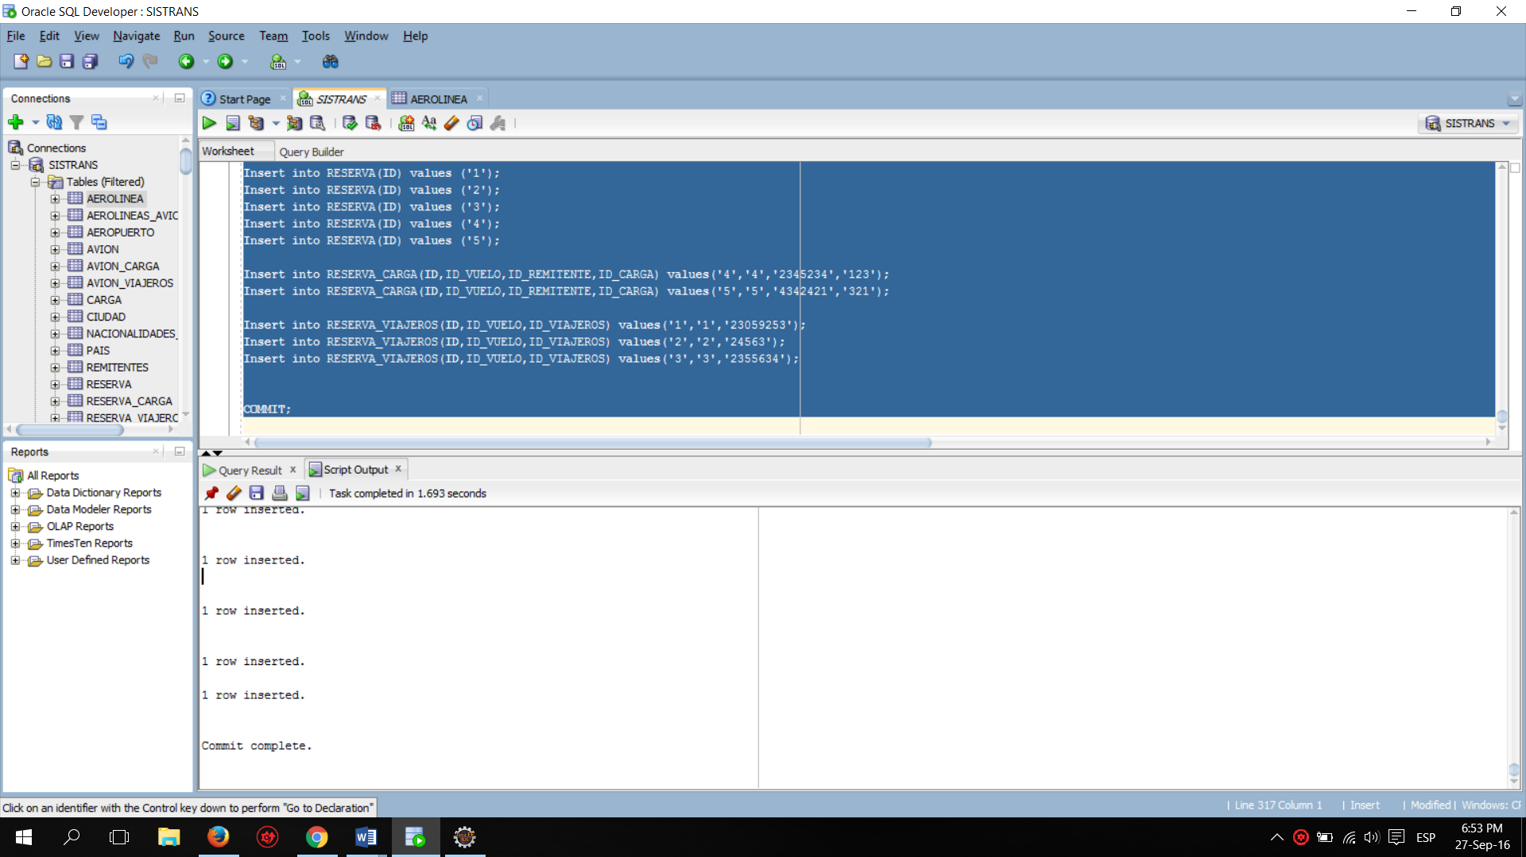

1. Inserte una tupla 1 que tenga una FK que no se encuentra en la tabla referenciada

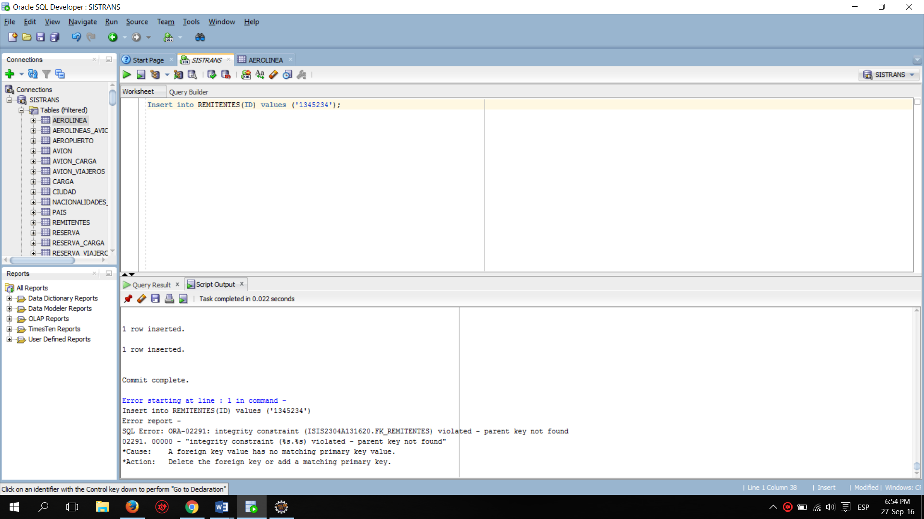

1. Haga las pruebas de inserción para cada caso

*Caso 1:* hay foreign key referenciada.

1. Primero se inserta el nuevo usuario que se quiere agregar.

Insert into USUARIO(ID,TIPO_ID,NOMBRE,ROL,CLAVE,AEROLINEA_FRECUENTE) values('1342421','Pasaporte','Javier','AdminAeropuerto','12345',null);

Luego se inserta el remitente,

Insert into REMITENTES(ID) values ('1342421');

Resultado exitoso:

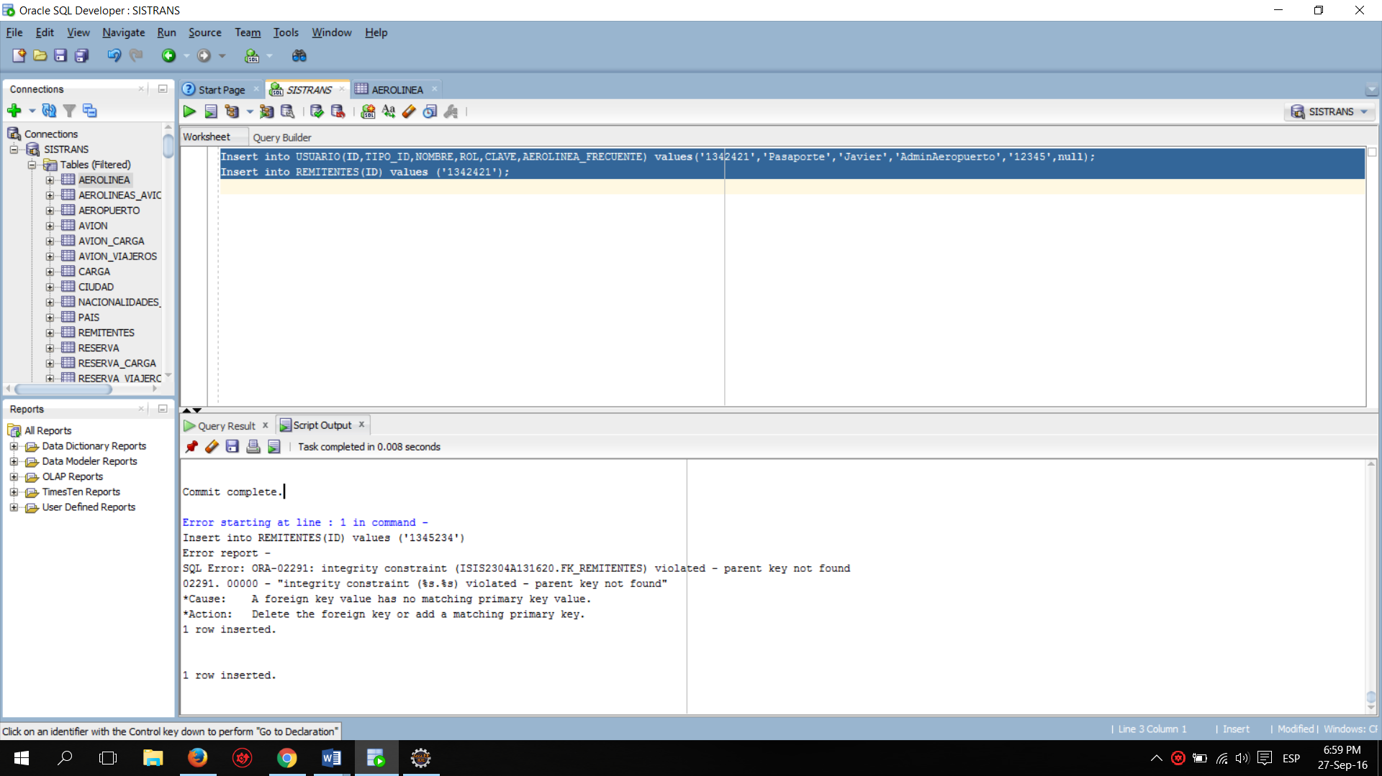

1. Insertar un remitente que ya existe

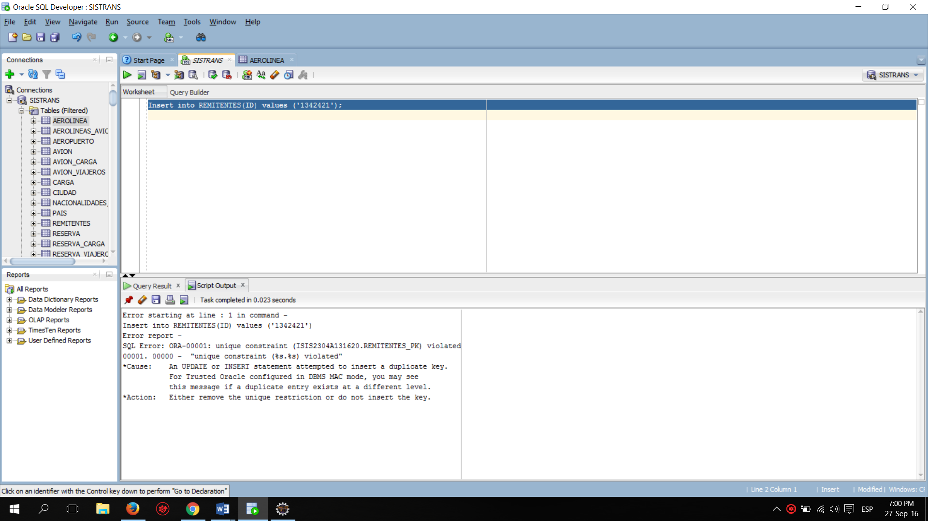

*Caso 2:* No hay foreign key referenciado.

1. Insertar remitente nuevo

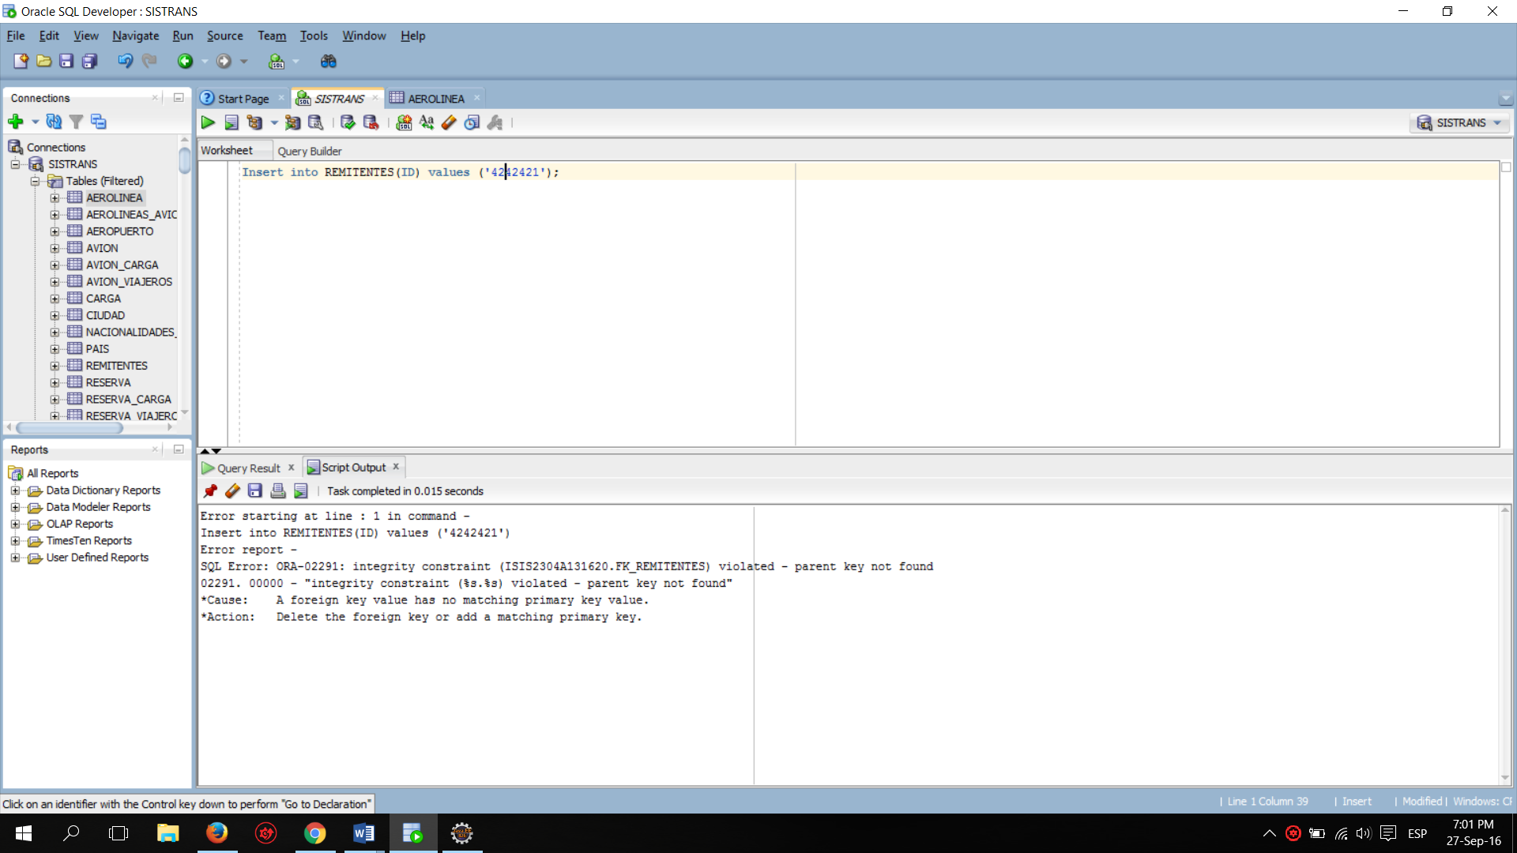

1. Insertar remitente ya existente

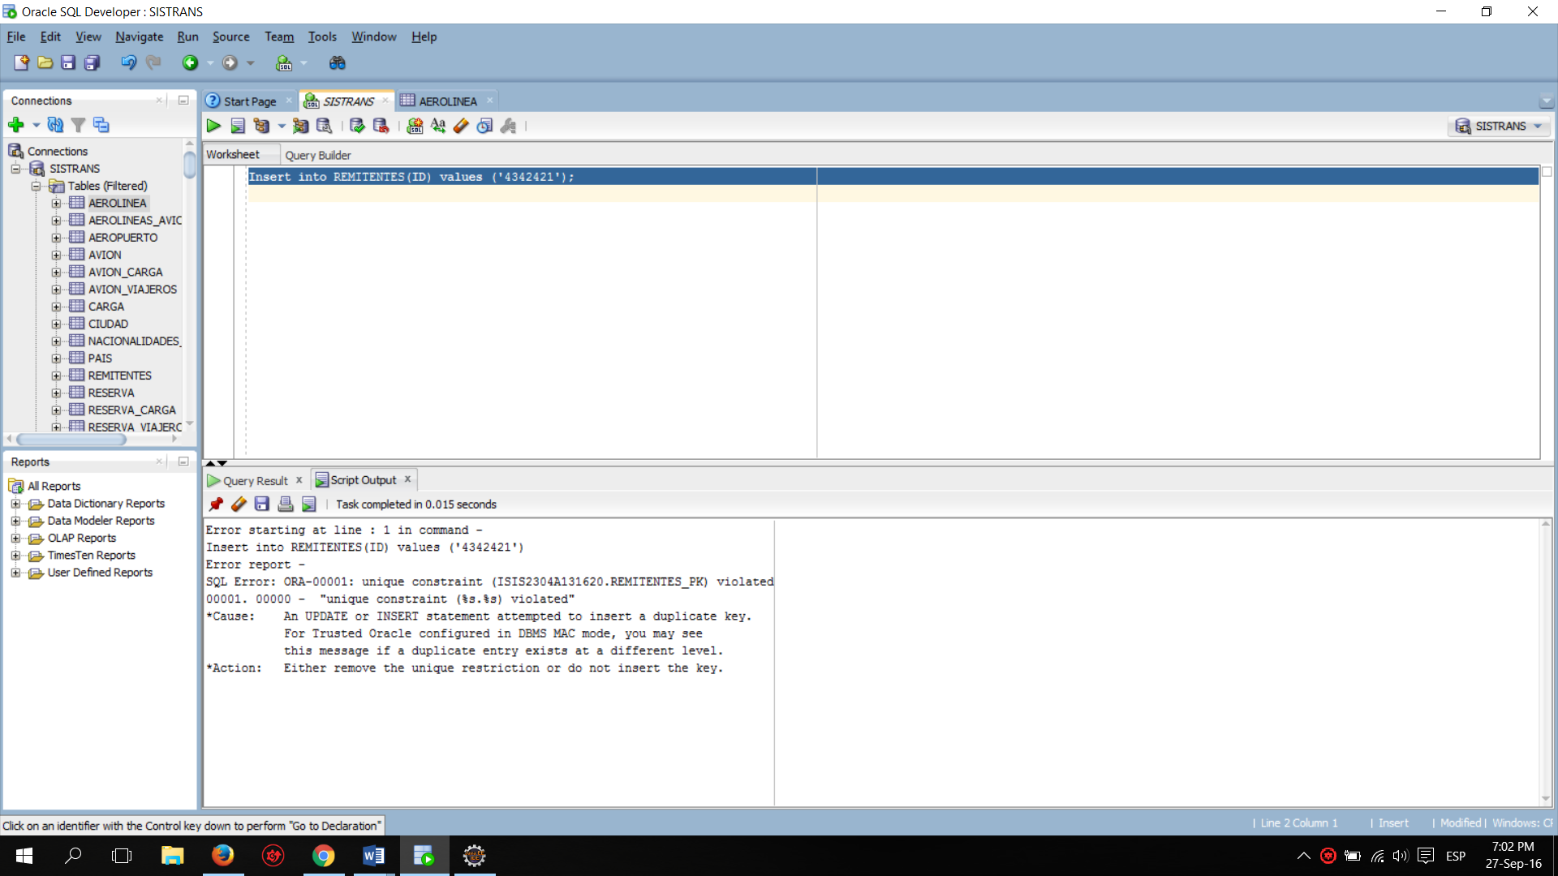

1. Haga pruebas de borrado de tuplas maestras y dependientes. (usaremos las tablas carga (maestra) y reserva_carga (dependiente).
2. Borrado de tupla maestra y luego la dependiente:

DELETE FROM CARGA WHERE TRACKING_NUM = '123';

DELETE FROM RESERVA_CARGA WHERE ID_CARGA = '123';

Resultado:

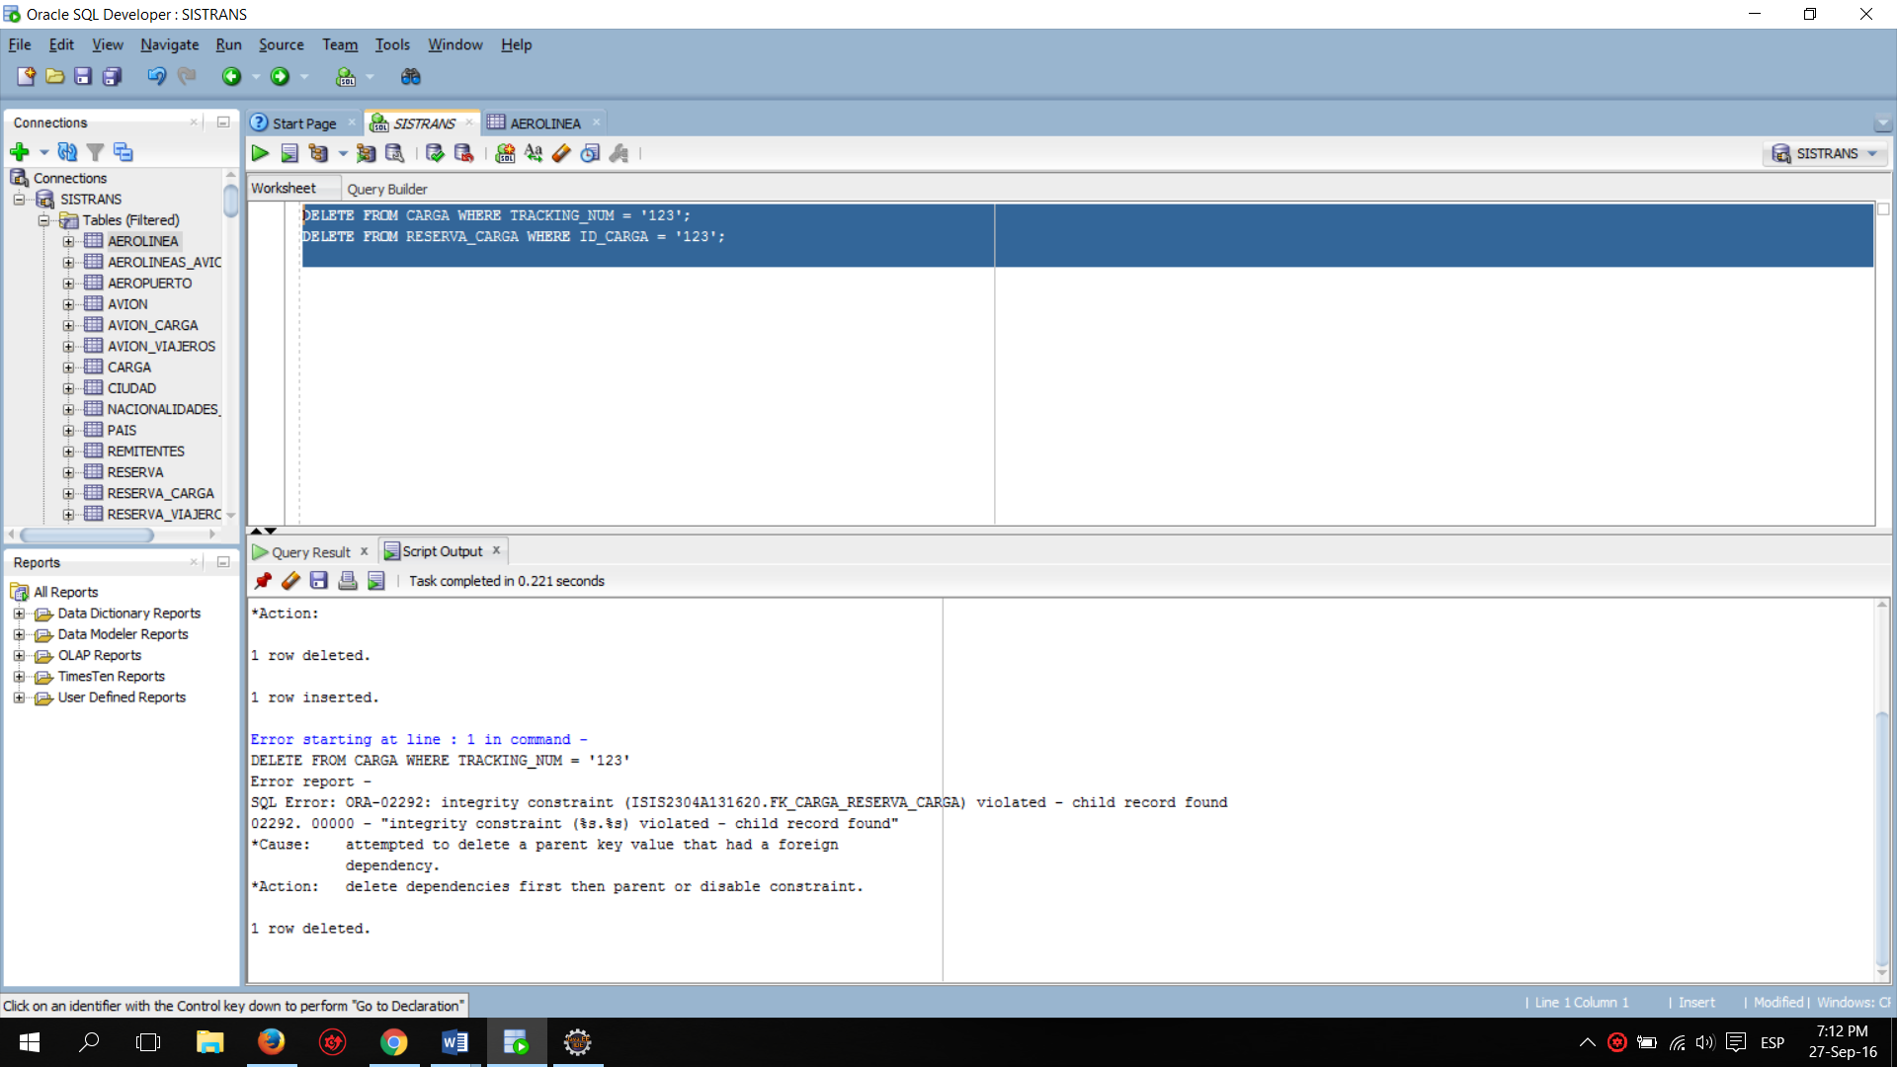

No se puede borrar primero la carga porque la reserva_carga depende de ella, luego se borra la reserva.

1. Borrado de tupla dependiente y luego la maestra:

DELETE FROM RESERVA_CARGA WHERE ID_CARGA = '123';

DELETE FROM CARGA WHERE TRACKING_NUM = '123';

Resultado:

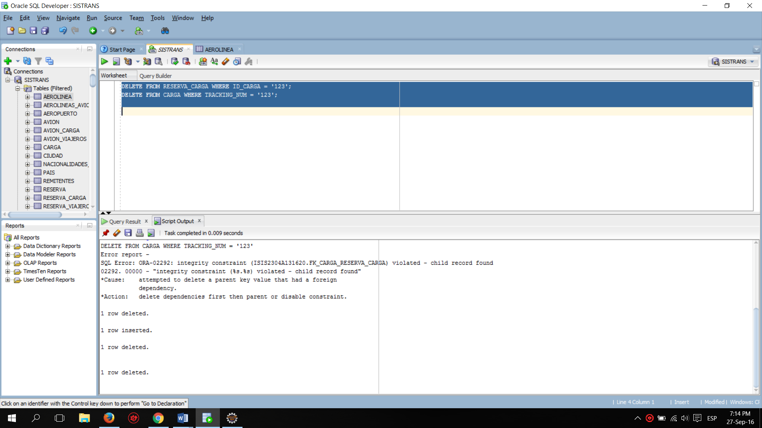

Se logra eliminar tanto la carga como la reserva, ya que primero se elimina la dependencia y luego la tabla maestra.

**3. Pruebas de integridad de acuerdo con restricciones de chequeo**

Se probarán los siguientes chequeos: que el año de manufactura del avión sea mayor a 0, que el date de salida sea menos al date de llegada de un vuelo y que el nombre de una aerolínea sea nulo.

1. Inserte tuplas que cumplen con las restricciones de chequeo establecidas

Resultado: row inserted.

1. Insert **into** AVION(NUM_SERIE,MODELO, MARCA,ANIO_FABRICACION) **values** ('YV3453','747','Boeing','2006');
2. Insert **into** VUELO (ID,HORA_SALIDA,HORA_LLEGADA,DURACION,DISTANCIA,FRECUENCIA,TIPO_VIAJE,AEROLINEA,AVION,AEROPUERTO_SALIDA,AEROPUERTO_LLEGADA) **values** ('1',TO_DATE('3-SEP-2016 03:24:56','DD-MON-YYYY HH:MI:SS'),TO_DATE('3-SEP-2016 08:24:56','DD-MON-YYYY HH:MI:SS'),'05:00','2485','2','Internacional','AV','YV3453','CCS','SWF');
3. Insert **into** AEROLINEA(COD_IATA, NOMBRE) **values** ('AV', 'Avianca');

Resultados: row inserted

1. Inserte tuplas que violan las restricciones de chequeo establecidas

1) Insert **into** AVION(NUM_SERIE,MODELO, MARCA,ANIO_FABRICACION) **values** ('YV3453','747','Boeing','-1');

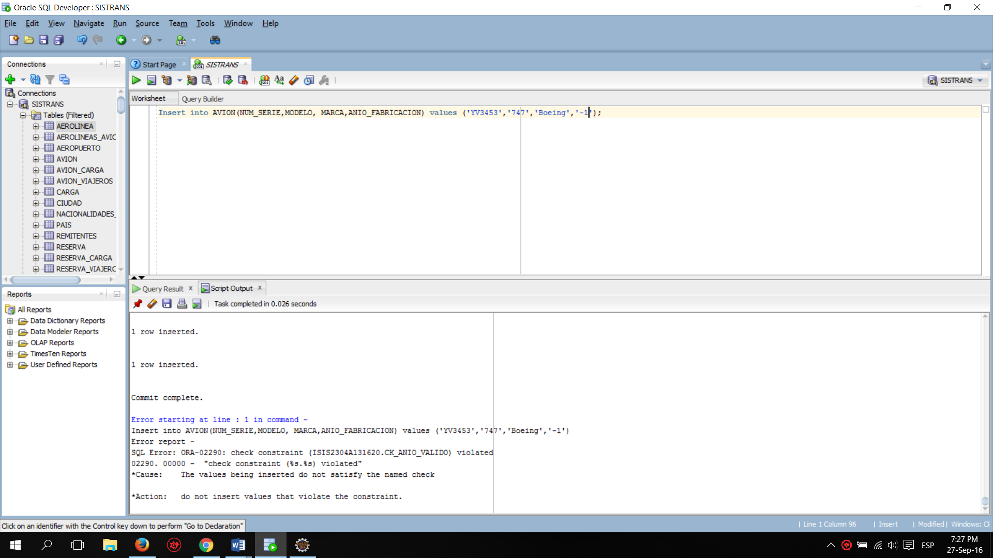

2) Insert **into** VUELO (ID,HORA_SALIDA,HORA_LLEGADA,DURACION,DISTANCIA,FRECUENCIA,TIPO_VIAJE,AEROLINEA,AVION,AEROPUERTO_SALIDA,AEROPUERTO_LLEGADA) **values** ('1',TO_DATE('3-SEP-2016 03:24:56','DD-MON-YYYY HH:MI:SS'),TO_DATE('2-SEP-2016 08:24:56','DD-MON-YYYY HH:MI:SS'),'05:00','2485','2','Internacional','AV','YV3453','CCS','SWF');

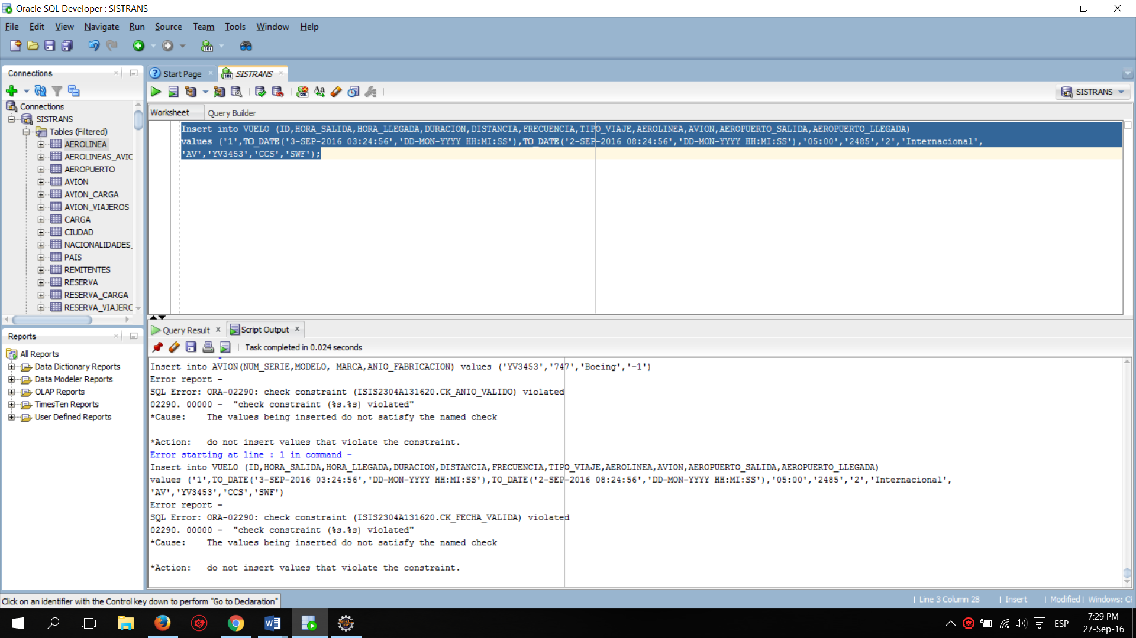

3)Insert **into** AEROLINEA(COD_IATA, NOMBRE) **values** ('AV',null);

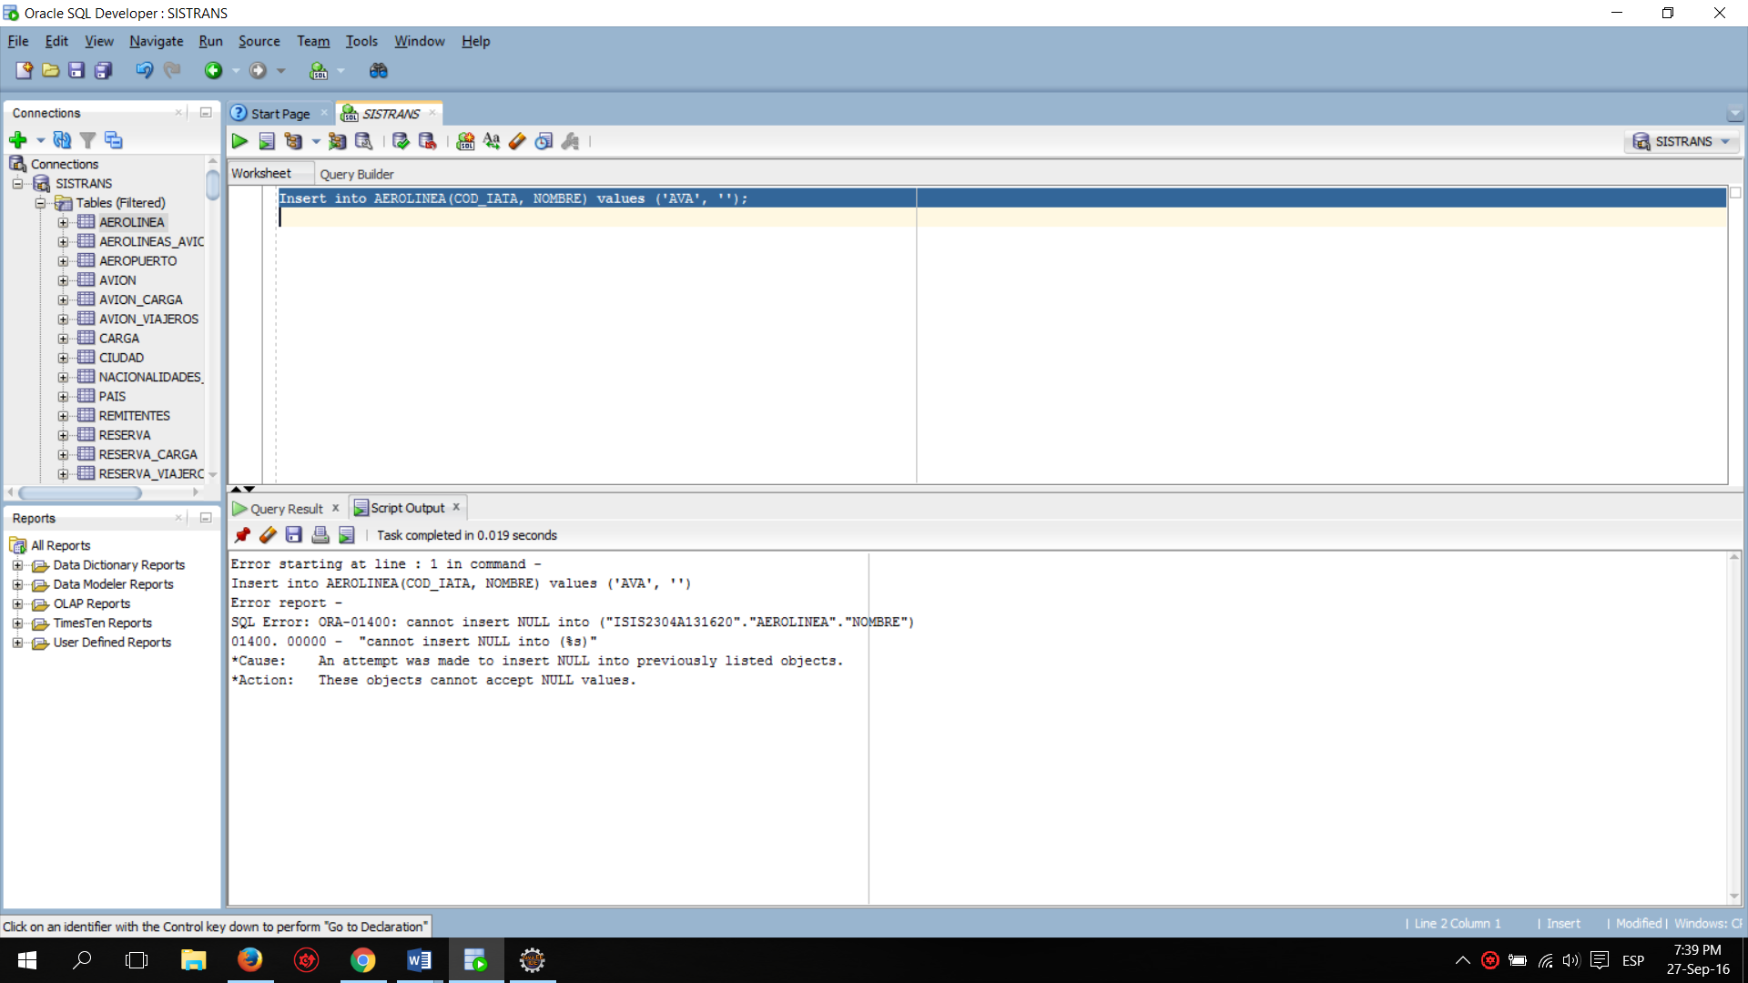

1. Haga las pruebas de inserción y borrado correspondientes.

Ya estas pruebas fueron hechas en el punto 1.